Attachment Scanner

Source code: <https://bitbucket.org/dcs_bitbucket/attachmentscanner>

wiki: <http://wiki.idempiere.org/en/Plugin:_Attachment_Scanner>

Installare plug-in project: ve.net.dcs.AttachmentScanner + il 2Pack (ho bisogno di tutti e due altrimenti non funziona)

(ATTENZIONE ad installare la versione del plugin aggiornata, NON dal Download di Bitbucket)

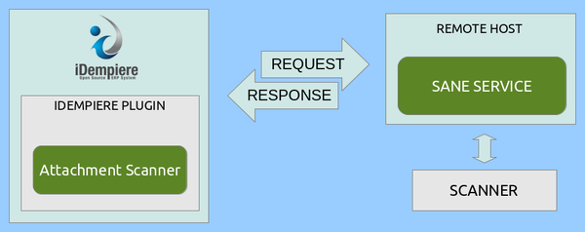

Configurazione.

Parametri di configurazione (System Configurator)

* **IP_SCANNERS**
  + Indirizzo IP degli scanners. Indirizzi separati con ";". Format **IP:PORT**. Esempio per due scanner: 127.0.0.1:6566;172.16.0.93:6565
  + Default: 127.0.0.1:6566
  + Scope: Organization
* **EXTENSION_SCANNER_IMAGE**
  + Estensione dell’immagine ottenuta. Possibili valori→ jpg, png
  + Default: jpg
  + Scope: Organization
* **RESOLUTION_SCANNER_IMAGE**
  + Risoluzione dell’immagine ottenuta. DPI
  + Default: 75
  + Scope: Organization

Pulsante dello scanner presente sulla toolbar di default

